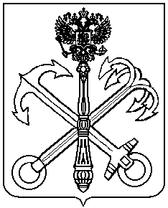

МУНИЦИПАЛЬНЫЙ СОВЕТ
внутригородского муниципального образования города федерального значения Санкт-Петербурга муниципальный округ КОМЕНДАНТСКИЙ АЭРОДРОМ

Р Е Ш Е Н И Е

27.02.2025 года Санкт-Петербург №46

Об отмене нормативных правовых актов Муниципального совета

В целях приведения нормативных правовых актов в соответствие с действующим законодательством
Муниципальный совет решил:
- Признать утратившими силу и отменить следующие нормативные и правовые акты Муниципального совета:
- решение Муниципального совета от 25.02.2010 года №45 «Об утверждении Положения о присвоении классного чина и надбавки за классный чин депутату Муниципального совета МО Комендантский аэродром, члену выборного органа местного самоуправления, выборному должностному лицу местного самоуправления».
- Контроль исполнения настоящего решения возложить на главу Муниципального образования Брызгалову М.Ю.
- Решение вступает в силу с момента его официального опубликования.

Глава Муниципального образования

МО Комендантский аэродром М.Ю.Брызгалова

